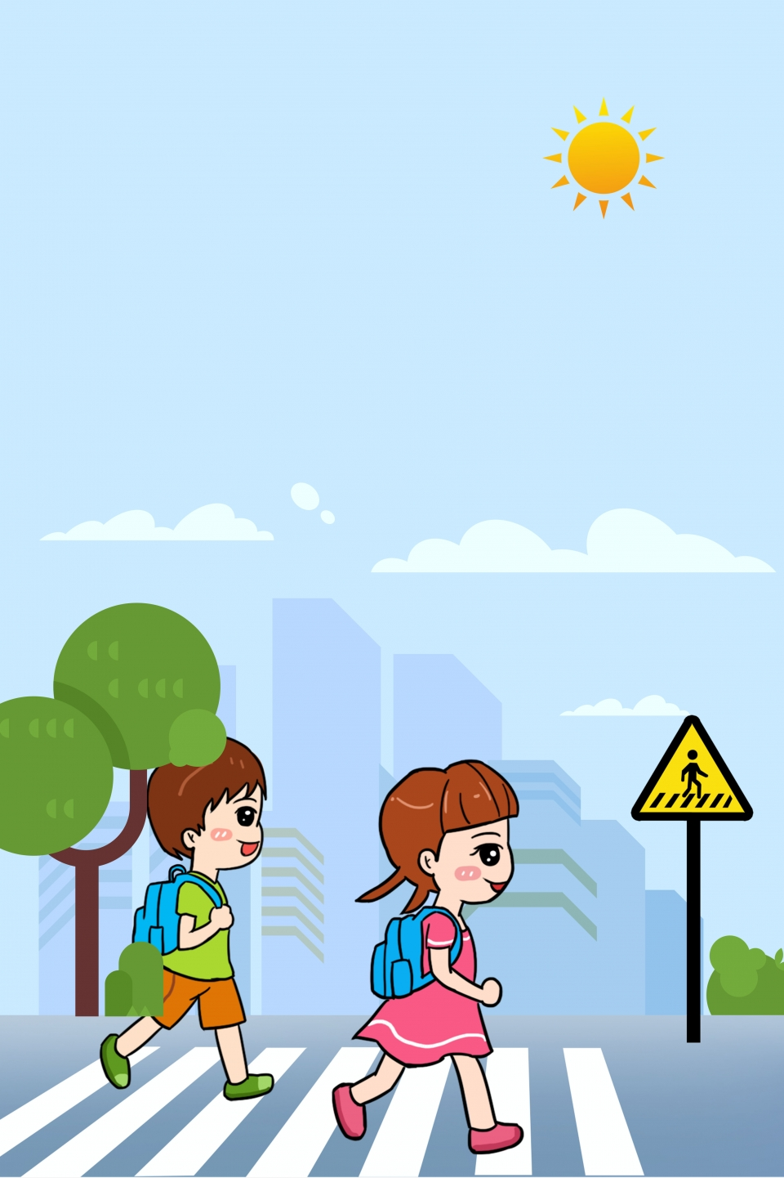
TUYỂN TẬP THƠ CA, HÒ , VÈ
Chủ đề: Phương tiện giao thông
UỶ BAN NHÂN DÂN HUYỆN VĨNH BẢO
TRƯỜNG MẦM NON TRẤN DƯƠNG

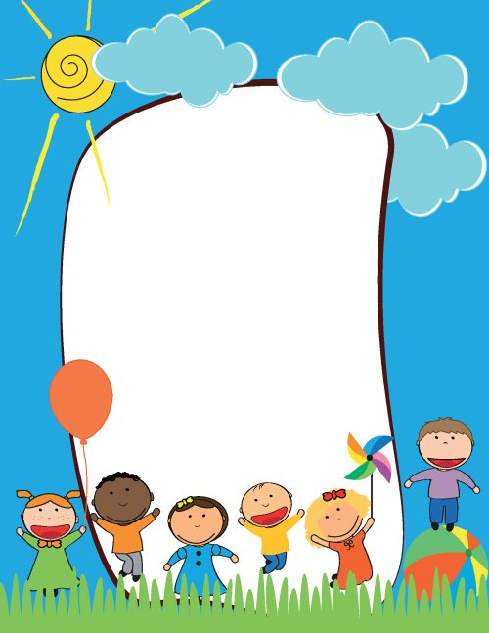
BÉ THAM GIA GIAO THÔNG

Mẹ mẹ ơi cô dạy!

Khi tham gia giao thông

Bé luôn luôn ghi nhớ

Lời cô giáo dặn rồi.

Bé không chơi lòng đường

Không đá cầu đuổi bắt

Chạy sang đường được đâu.

Lời cô dặn bé nhớ!

“ An toàn luật giao thông.”


BÉ NGOAN VÂNG LỜI MẸ

Giờ tan học mẹ đón
Bé yêu trở về nhà
Dắt tay con trên phố
Mẹ không quên nhắc nhở
Đường rất nhiều loại xe
Con phải luôn ghi nhớ
Đi bộ trên vỉa hè.
Nếu sang ngang nhớ đợi
Mẹ dắt mới được theo
Bé khoanh tay lễ phép
Con nhớ rồi mẹ ơi!
Sáng tác: Đào Thị Thảnh

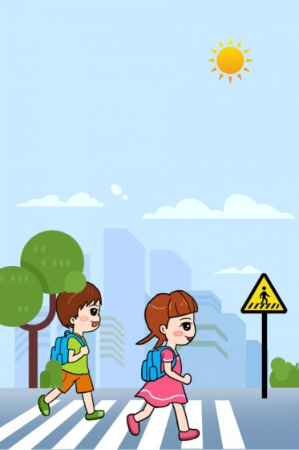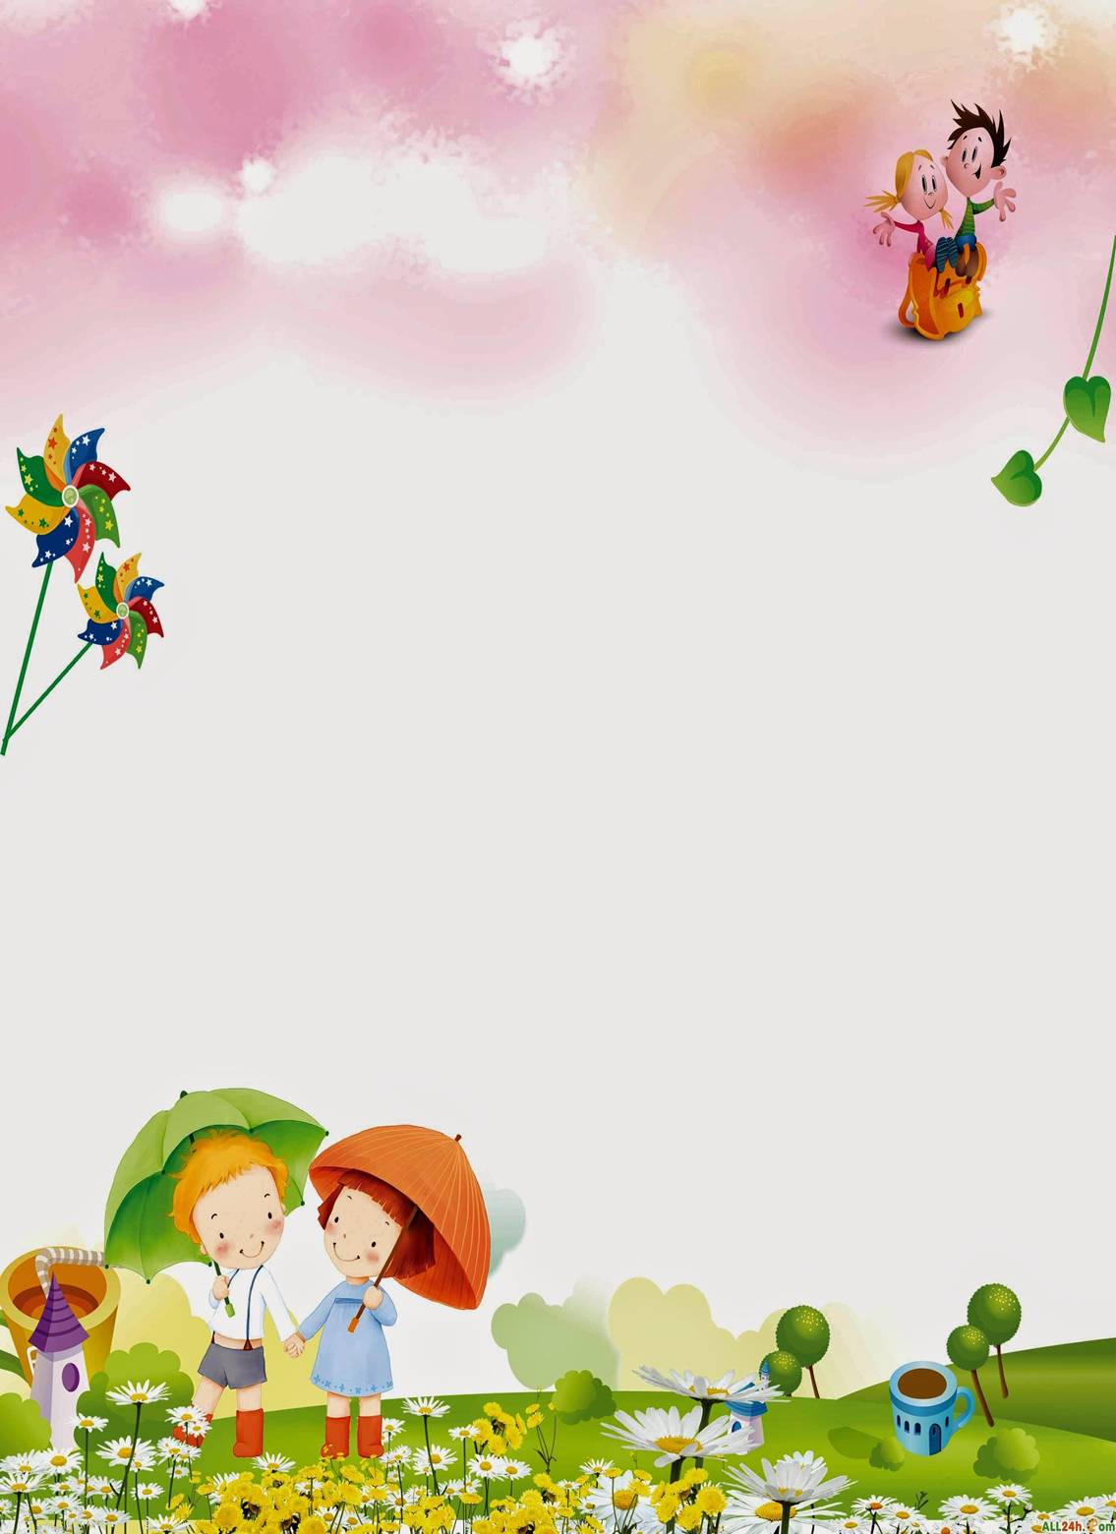
Bé ơi: "Đừng nhé!"

Lòng đường, hè phố
Là chỗ cho xe
Cho người đi bộ
Xe cộ đông đúc
Người đi lại nhiều
Bé nhớ một điều
Chớ có ham chơi
Nhảy dây đá bóng
Sẽ nguy hiểm lắm
Khi bóng xuống đường
Tai họa khôn lường
Bé ơi: "Đừng nhé!"

Khuyên bạn

Tu tu! xình xịch
Con tàu nhanh nhanh
Bạn chớ chơi quanh
Mà tai nạn đấy
Nếu bạn có thấy
Khi tàu chạy qua
Xin hãy tránh xa
Không ném đất đá
Thấy có người phá
Thì hãy báo ngay
Giao thông hàng ngày
Chấp hành cho tốt

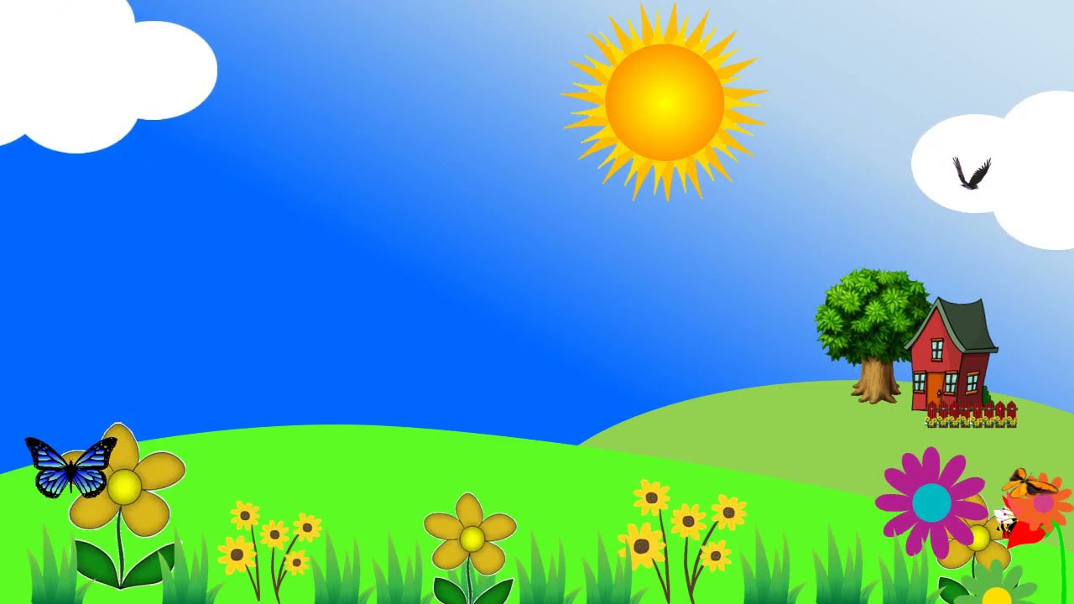
An toàn giao thông
An toàn giao thông
Bé có biết không
Khi đi ra đường
Phải cùng người lớn
Chớ đi một mình
Nguy hiểm lắm đấy
Khi mà nhìn thấy
Đèn xanh báo rồi
Bạn ơi đi nhé
Khi đến đèn đỏ
Phải dừng lại ngay
Bé thực hiện ngay
Những điều có ích.

6


Cô dạy bé
Hôm nay cô dạy bé
Luật giao thông đường bộ
Lòng dường cho xe cộ
Còn người nào đi bộ
Phải đi trên vỉa hè
Bé luôn nhớ lắng nghe
Những lời cô dạy bảo
Rồi cùng nhau nhắc nhở
Người thân và bạn bè
Thực hiện cho thật tốt
Luật an toàn giao thông.

Sưu tầm

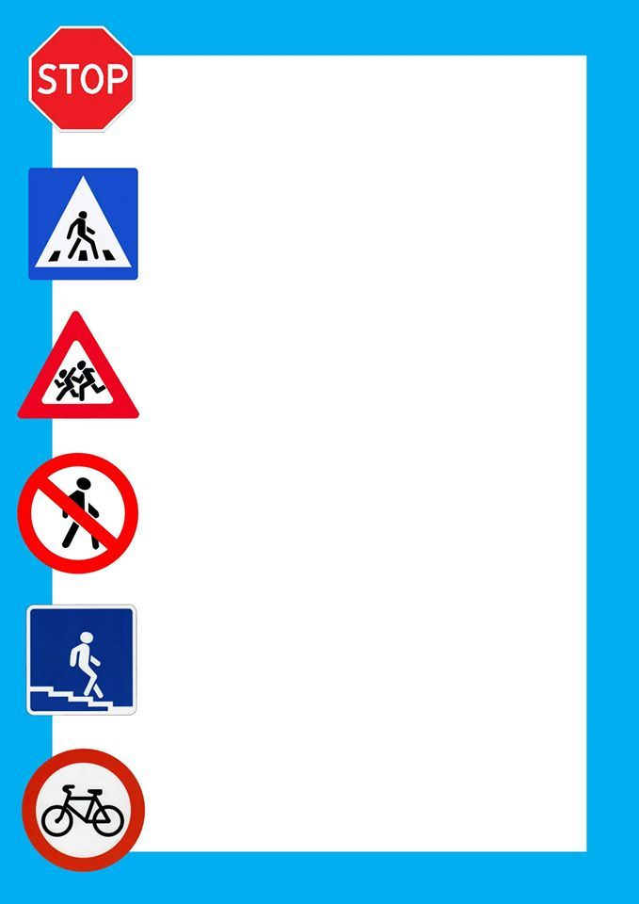
BIỂN BÁO GIAO THÔNG

Lái xe trên đường giao thông
Không thuộc biển báo là không an toàn.
Biển tam giác sơn màu vàng
Biển báo nguy hiểm lại càng khắc ghi.
Biển tròn vành đỏ nói gì?
Đó là biển cấm không đi ngược chiều.
Mũi tên dù chỉ hướng nào
Có một gạch chéo đi vào phạt nhanh.
Biển chữ nhật sơn màu xanh
Là biển chỉ dẫn rành rành đường đi.
Trên đường quốc lộ phẳng lì
Sơn vàng hai vạch không đi chèn vào.
Đi vào thì sẽ làm sao?
Lấn làn chèn vạch lẽ nào được tha.
Đi gần hay đi đường xa
Tôn trọng pháp luật mới là văn minh.

Sưu tầm

MẸ DẮT BÉ QUA ĐƯỜNG

Tan học mẹ đón về
Dắt tay em qua phố
Mẹ luôn luôn nhắc nhở
Đi bộ trên vỉa hè
Đường rất nhiều loại xe
Nếu sang ngang phải chờ
Đèn xanh mới được đi
Bé ngoan ngoãn thầm thì
Con nhớ rồi mẹ ạ.

Sưu tầm:Nguyễn Thị Hương

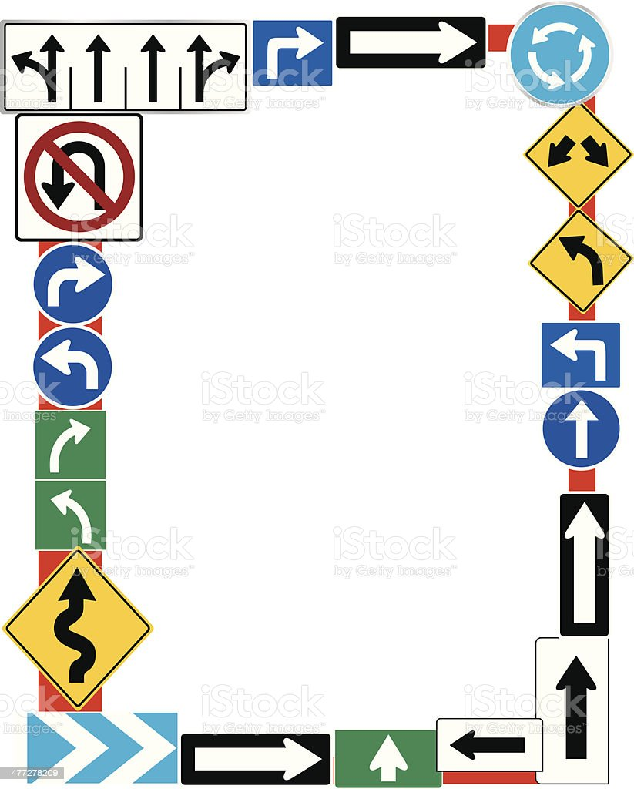
BÉ TẬP ĐI XE ĐẠP
Bố mua xe đạp
Mẹ dạy bé đi
Mắt bé trông kia
Tròn xoa chăm chú
Chân đạp hăm hở
Người toát mồ hôi
Mặt rạng rỡ cười
Trông yêu yêu quá!
Ông cười hể hả
Nhắc đi phải đường
Chớ có coi thường
Ô tô, xe máy.
Ngã ba ngã bảy
Xe dừng sang ngang
Đèn đỏ không sang
Đèn xanh đi tiếp
Xe bé rất đẹp
Kính coong …kính coong…

Sưu tầm: Phạm Thị Hoa

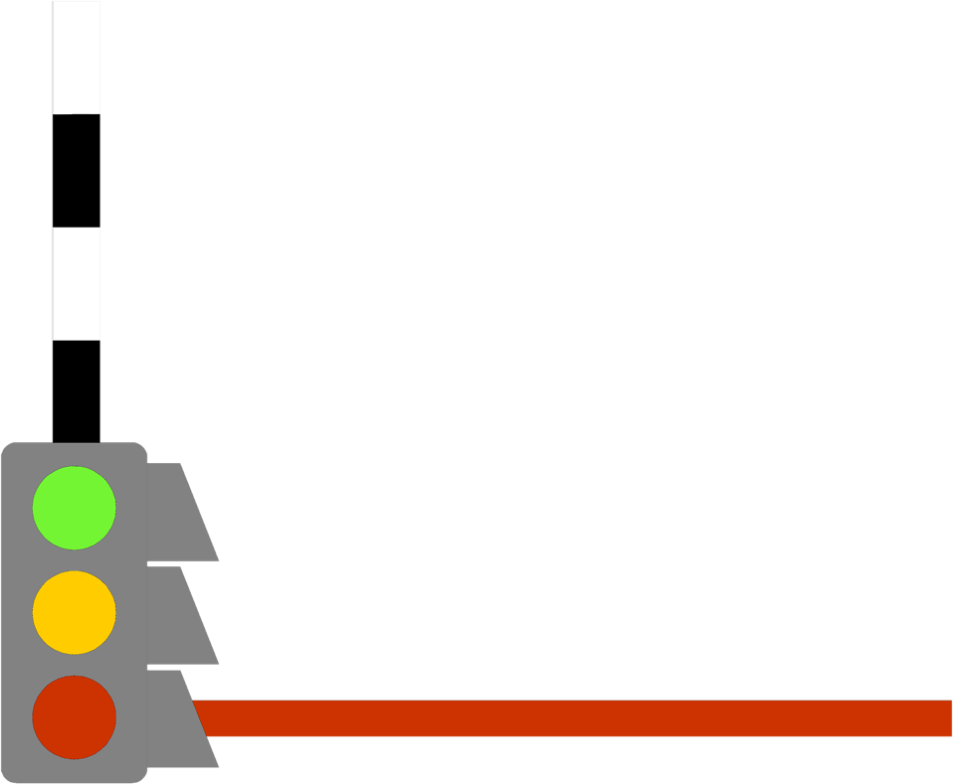
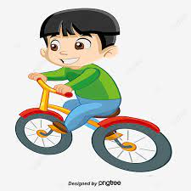
KHUYÊN BẠN

Tu tu! xình xịch
Con tàu nhanh nhanh
Bạn chớ chơi quanh
Mà tai nạn đấy
Nếu bạn có thấy
Khi tàu chạy qua
Xin hãy tránh xa
Không ném đất đá
Thấy có người phá
Thì hãy báo ngay
Giao thông hàng ngày
Chấp hành cho tốt.
Sưu tầm: Đào Thị Lê

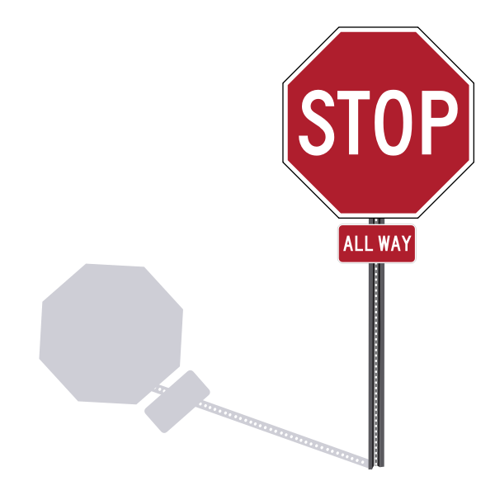

Bé Đi Xe Đạp

Bố mua xe đạp
Mẹ dạy bé đi
Mắt bé trông kia
Tròn xoa chăm chú
Chân đạp hăm hở
Người toát mồ hôi
Mặt rạng rỡ cười
Trông yêu yêu quá !

Ông cười hể hả
Nhắc đi phải đường
Chớ có coi thường
Ô tô, xe máy.
Ngã ba ngã bảy
Xe dừng sang ngang
Đèn đỏ không sang
Đèn xanh đi tiếp
Xe bé rất đẹp
Kinh coong …
Kính coong…

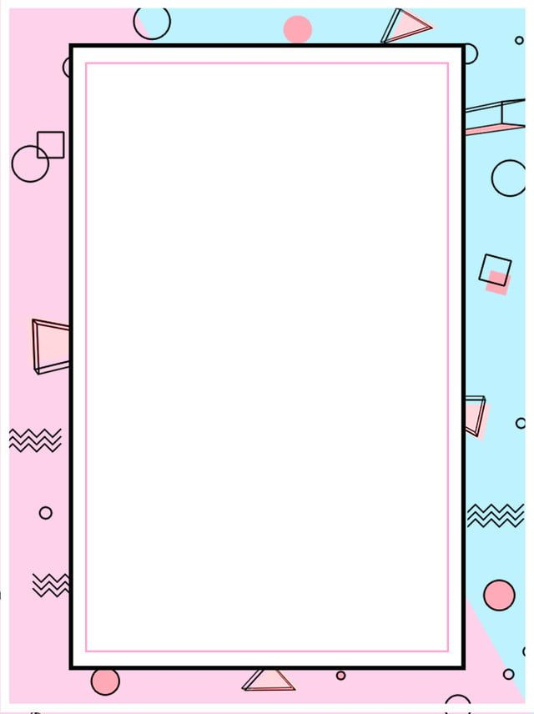

ĐÈN TÍN HIỆU
Đến ngã tư đường
Có đèn tín hiệu
Đèn xanh vàng đỏ
Bé nhớ đừng quên
Đèn hiệu bật lên
Đèn xanh đi liền
Đèn đỏ dừng lại
Đèn vàng chớ ngại
Chờ nhé bé ơi
Bé nhắc ba mẹ
Nghiêm chỉnh chấp hành
Theo đèn tín hiệu
Tác giả: Lương Thị Hương
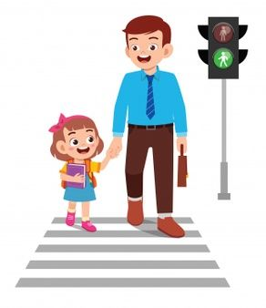
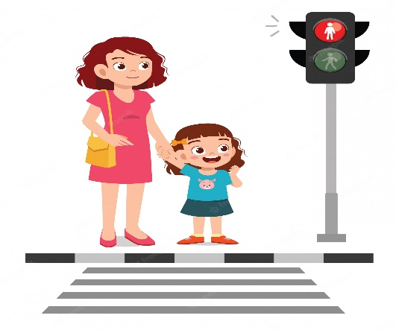

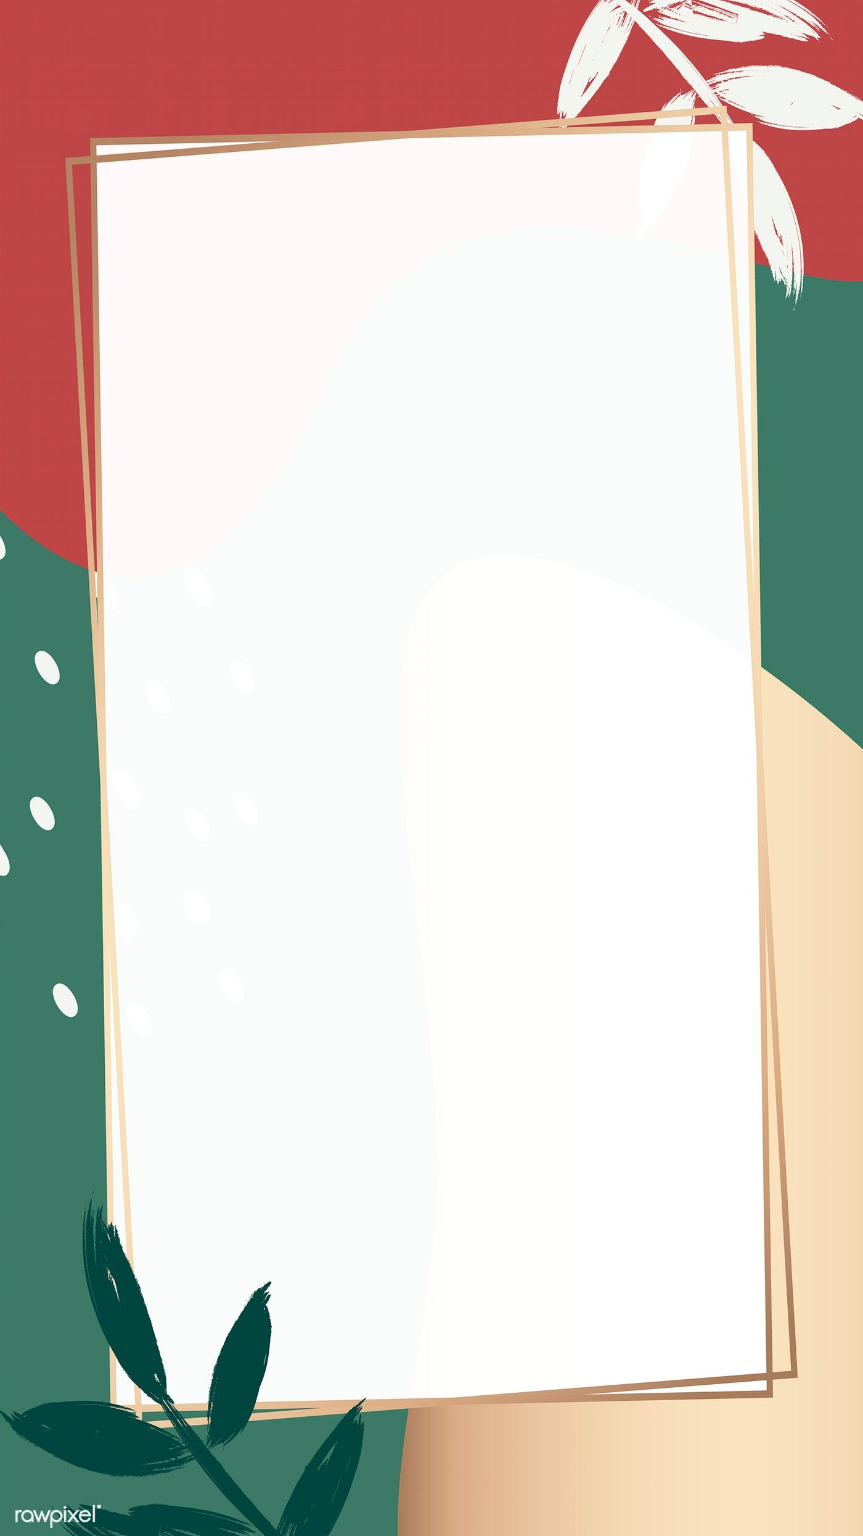

CHÚ CỦA EM
Chú em là cảnh sát
Điều khiển về giao thông
Dù nắng mưa gió bão
Đứng giữa ngã tư đường
Điều khiển xe qua lại
Chú chỉ gậy bốn phương
Mọi người đều đi đúng
Chú chỉ gậy thẳng đứng
Các xe phải dừng ngay
Khi chú dang hai tay
Hai chiều xe xuôi ngược
Phía sau và phía trước
Mọi người cùng nhắc nhau
Hãy làm theo chú chỉ
Tác giả: Lương Thị Hương



Khuyên Bạn
Sưu tầm: Đào Làn
Tu tu! xình xịch
Con tàu nhanh nhanh
Bạn chớ chơi quanh
Mà tai nạn đấy
Nếu bạn có thấy
Khi tàu chạy qua
Xin hãy tránh xa
Không ném đất đá
Thấy có người phá
Thì hãy báo ngay
Giao thông hàng ngày
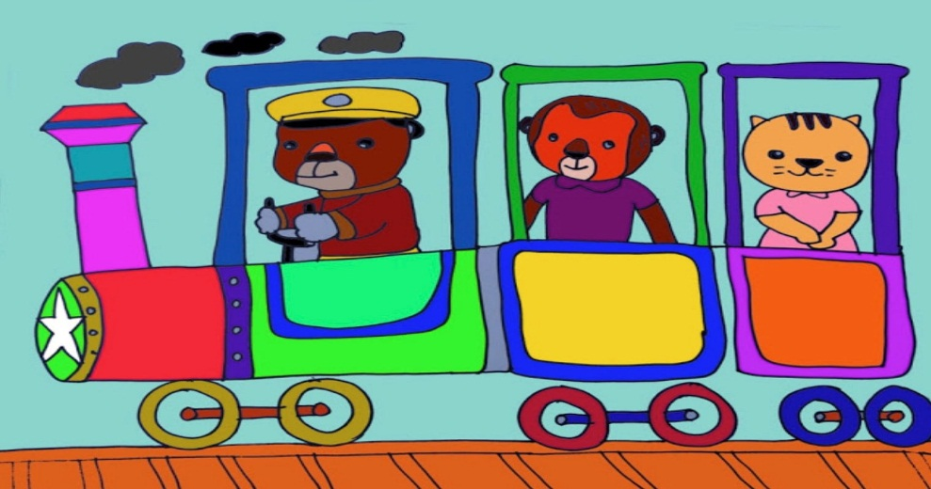
Chấp hành cho tốt

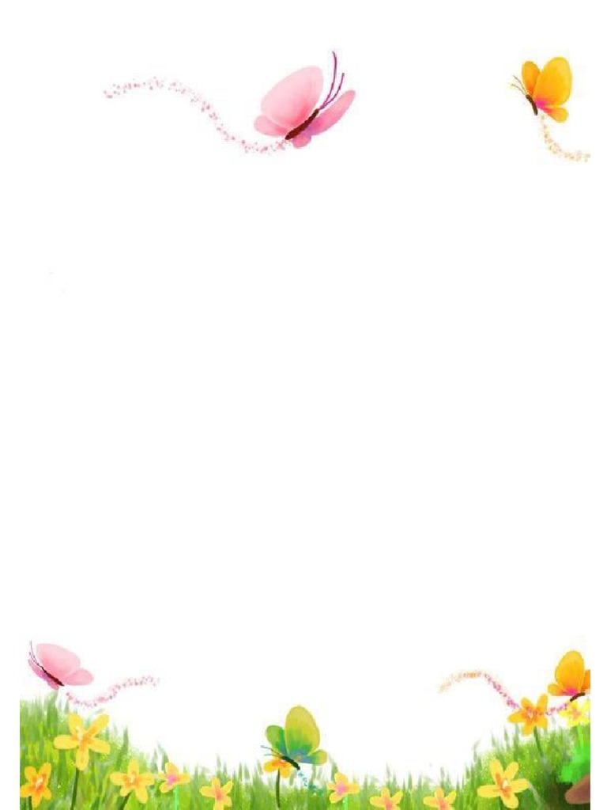

Đi Chơi
Sưu tầm: Đào Làn

Đi chơi phố
Gặp đèn đỏ
Dừng lại thôi
Không qua vội
Đèn vàng rồi
Tiếp đèn xanh
Nào nhanh nhanh
Qua đường nhé

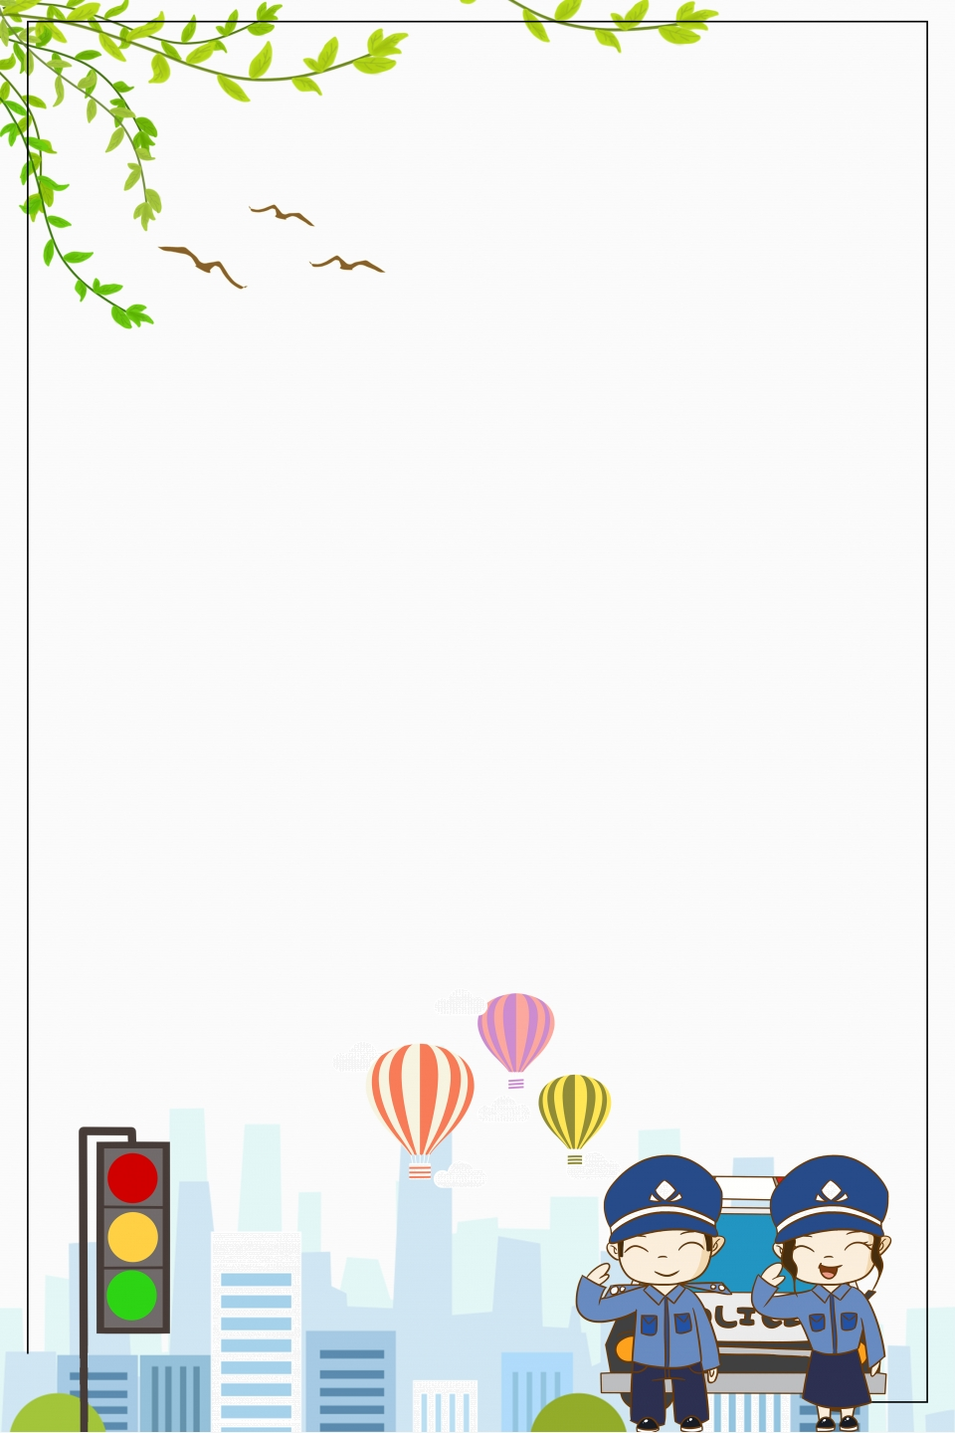
Vè giao thông
Nghe vẻ nghe ve
Nghe vè giao thông
Ai cũng thấy lo
Tình trạng hiện nay
Giao thông phức tạp
Nếu ai tham gia
Thì phải chấp hành
Đội mũ bảo hiểm
Đừng ai ương bướng
Đùa giỡn dưới đường
Chạy xe lạng lách
Đánh võng kẹp tư
Mọi người nên nhớ
An toàn là bạn
Tai nạn là thù
Các bạn nhớ nhé
Nhớ nhé cái mà nhớ nhé.
(Sưu tầm)
Bé tập đi xe đạp
Bố mua xe đạp
Mẹ dạy bé đi
Mắt bé trông kia
Tròn xoa chăm chú
Chân đạp hăm hở
Người toát mồ hôi
Mặt rạng rỡ cười
Trông yêu yêu quá !
Ông cười hể hả
Nhắc đi phải đường
Chớ có coi thường
Ô tô, xe máy.
Ngã ba ngã bảy
Xe dừng sang ngang
Đèn đỏ không sang
Đèn xanh đi tiếp
Xe bé rất đẹp
Kinh coong …kính coong…

(Thơ sưu tầm)
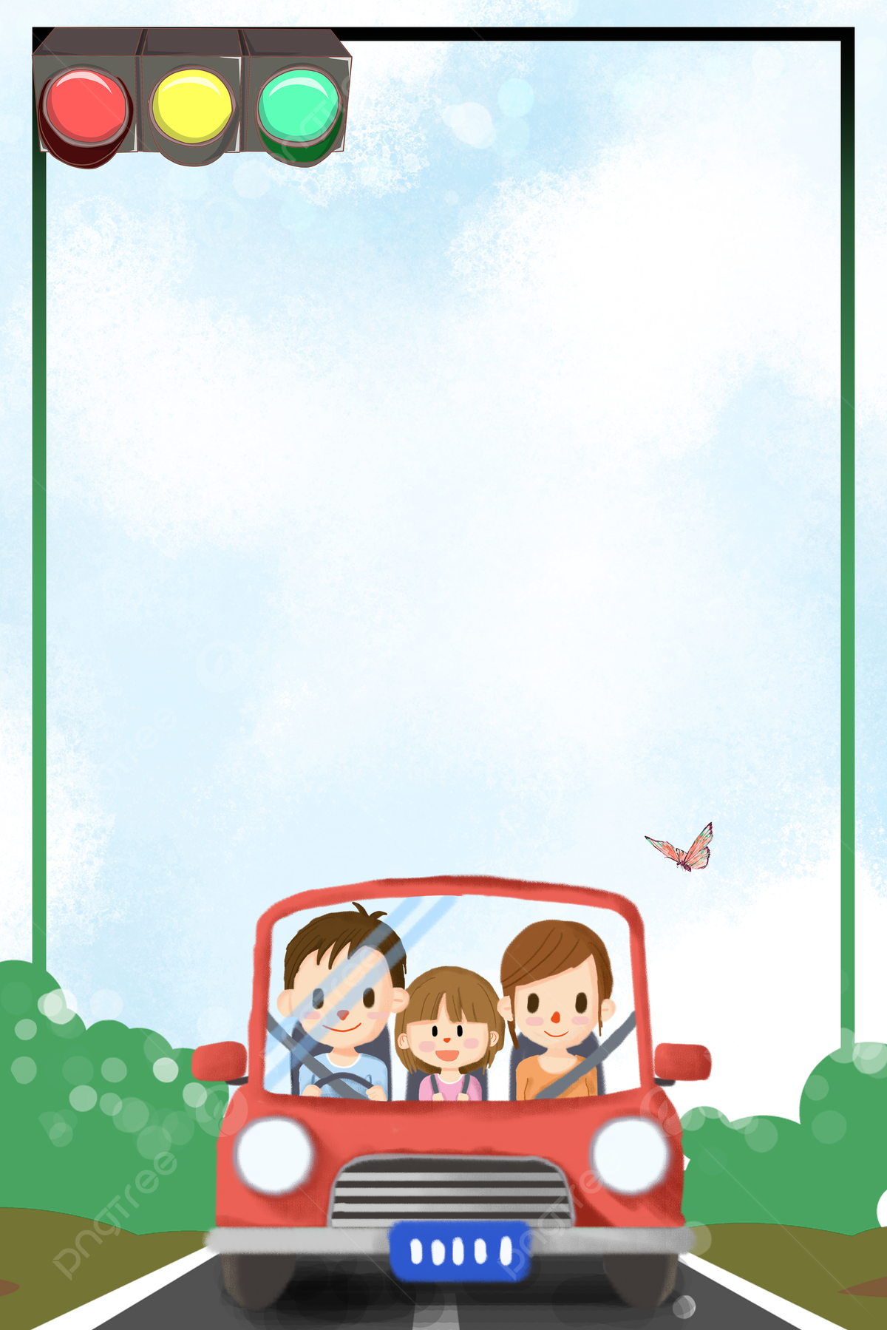
Mẹ dẫn bé qua đường

Tan học mẹ đón về
Dắt tay em qua phố
Mẹ luôn luôn nhắc nhở
Đi bộ trên vỉa hè
Đường rất nhiều loại xe
Nếu sang ngang phải chờ
Đèn xanh mới được đi
Bé ngoan ngoãn thầm thì
Con nhớ rồi mẹ ạ

(Thơ sưu tầm)

Chúng em học luật giao thông

Sân trường đầy nắng
Vui quá bạn ơi
Chúng em vui chơi
Giao thông giữa phố
Ngã tư mới mở
Đèn hiệu bật lên
Đèn xanh đi liền
Đèn đỏ dừng lại
Đèn vàng chớ ngại
Chờ nhé bạn ơi
Cũng học cùng chơi
Theo lời cô giáo

Thơ sưu tầm


Con nhớ lời cô rồi
Khi đi trên đường bộ
Nhớ đi trên vỉa hè
Khi ngồi trên tàu xe
Không thò đầu cửa sổ
Đến ngã tư đường phố
Đèn đỏ con phải dừng
Đèn vàng con chuẩn bị
Đèn xanh con mới đi
Lời cô dạy con ghi
Không bao giờ quên được

Mẹ! Mẹ ơi cô dạy
Bài phương tiện giao thông
Máy bay – bay đường không
Ô tô chạy đường bộ
Tàu thuyền, cano đó
Chạy đường thủy mẹ ơi

Bài thơ: Cô dạy bé

(Sưu tầm)
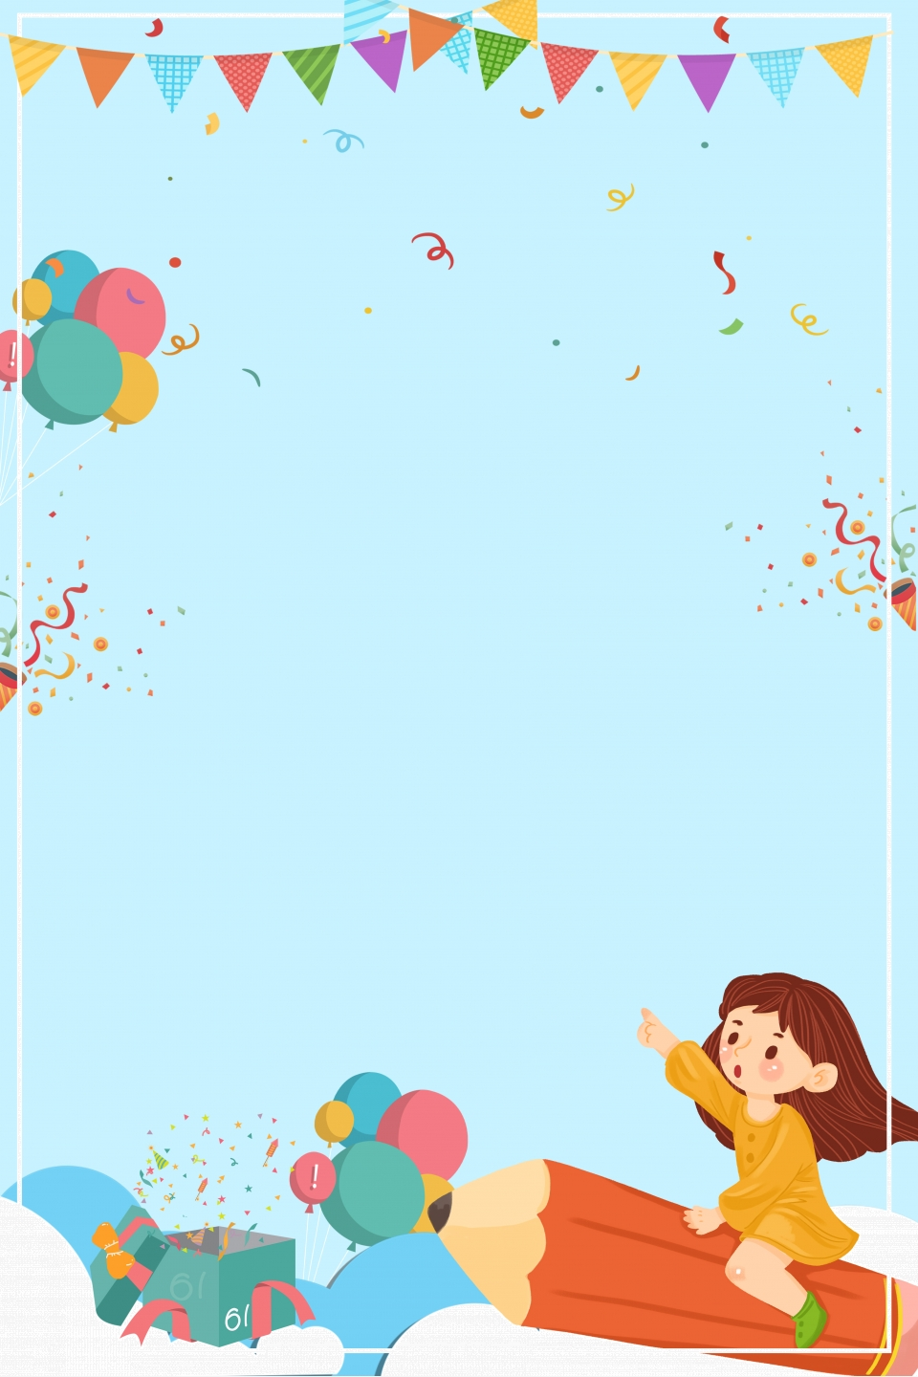
Bài thơ: Bé và mẹ
Mỗi sớm mai thức dậy
Bé được mẹ đưa đi
Đến lớp học yêu thương
Cùng các bạn của bé
Khi đi qua đường phố
Mẹ bé luôn dặn rằng
Đi bộ trên vỉa hè
Đường rất nhiều loại xe
Nếu sang ngang phải đợi
Đèn xanh mới được đi
Bé ngoan ngoãn thầm thì
Con nhớ rồi mẹ ạ!
Tác giả: Lê Thị Duyên

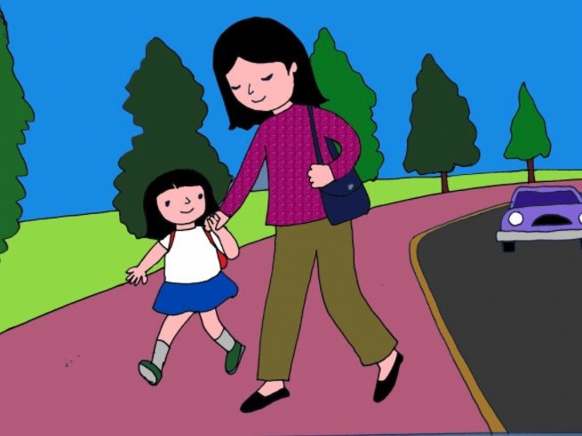
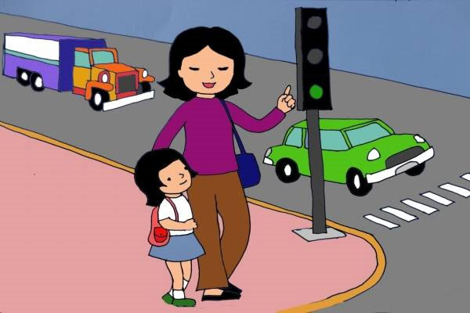

(Sưu tầm)

Chiều nay đi học về
Trên vỉa hè em thấy
Một bà già chống gậy
Muốn tránh xe qua đường
Em vội dừng bước chân
Đến bên bà nói nhỏ
Đường nhiều xe lắm đó
Để cháu dắt bà qua
Tay em nắm tay bà
Cùng bước qua đường rộng
Chìa tay bà cảm động
Khen mãi em bé ngoan.
Giúp bà qua đường

Đèn giao thông
Đèn xanh, đèn đỏ, đèn vàng
Ba đèn tín hiệu an toàn giao thông
Đi đường bé nhớ nghe không!
Đèn xanh tín hiệu đã thông đường rồi
Đèn vàng cậm lại dừng thôi
Đèn đỏ dừng lại, kẻo rồi tông nhau
Bé ngoan, bé giỏi thuộc lâu
Xanh đi, đèn đỏ dừng mau đúng rồi

Sưu tầm


Bài thơ: Dung dăng dung dẻ
Dung dăng dung dẻ
Bé học giao thông
Bé đi đường bộ
Nhìn thấy ô tô
Xe đạp, xe máy.
Cùng chạy trên đường
Này các bạn ơi
Chớ chạy theo nhé
Xảy ra tai nạn

Sưu tầm

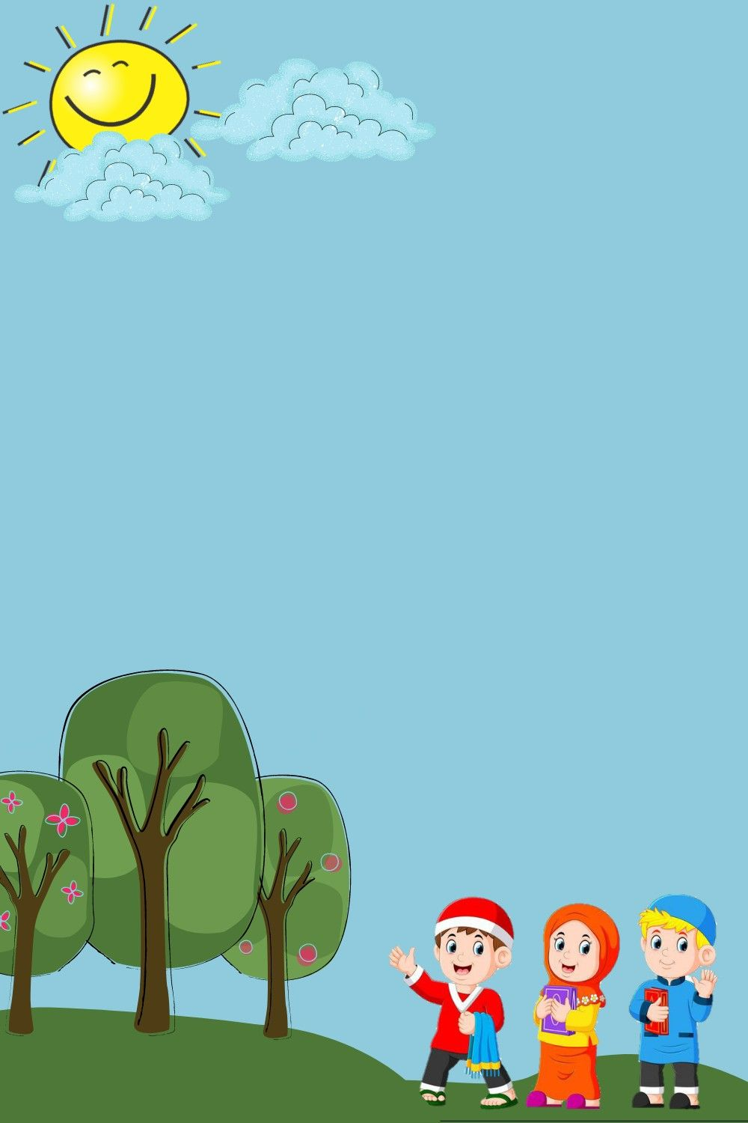

Bài thơ Trên đường

Vỉa hè là lối bé đi
Cầm tay mẹ dắt mỗi khi qua đường
Xe đông tai nạn bất thường
Một mình chớ tự qua đường bé ơi
Ra đường bé nhớ bé đi
Nhớ đi bên phải chớ đi lòng đường
Xe cộ qua lại bất thường
Xảy ra tai nạn không lường bé ơi.

Sưu tầm

BÀI THƠ “MẸ ĐỐ BÉ”

Đèn đường: Vàng, xanh, đỏ
Trên dưới xếp thế nào?
Đèn đỏ ở trên cao
Đèn vàng nằm ở giữa
Còn đèn xanh dưới cùng!
Sáng lên như mắt mở…
Đúng! Nhưng con có nhớ
Các màu đèn nói gì?

Đỏ nhắc: Phải dừng lại!
Xanh mời: Bạn cứ đi!
Còn vàng xin chờ đợi
Để tránh mọi hiểm nguy
Con nhớ khá lắm đấy
Mẹ hôn thưởng con đây!
Mẹ hỏi bé về đèn
Hỏi chuyện đi đường đấy.

